Educación religiosa

**“Actuamos con coherencia de vida fraterna en favor del bien común”**

**(SEMANA 1)**

¡Hola! Te saluda Sebastián, esta semana comenzamos a resolver las actividades de religión, como ya nos habíamos organizado antes, realizaremos una actividad semanalmente. Hoy iniciamos con la actividad 1.

En esta actividad, conoceremos la estructura de un plan de acción solidario y analizaremos la realidad del entorno a la luz del mensaje del Evangelio, a fin de plantear alternativas de cambio coherentes con los valores propios de nuestras tradiciones.

**Leemos el siguiente enunciado:**

Dentro de unos días se realizarán las Elecciones Generales 2021. Asimismo, nuestra realidad actual (la pandemia) nos motiva a realizar acciones solidarias que nos inspiren a cooperar y brindar ayuda de forma digna, libre y trascendente a nuestros hermanos. Ante esta situación, ¿qué acciones solidarias, dignas, libres y trascendentes podemos promover los adolescentes en favor del bien común?

Trascendentes: Importantes

**Luego de revisar el texto anterior, reflexionemos y respondamos las siguientes preguntas:**

* **¿Cuál es el principal problema que nos presenta esta situación?** (Está en el texto).
* **¿Cómo podemos emprender acciones solidarias que nos inspiren a cooperar y brindar ayuda?**

Podemos ayudar a los sectores más pobres de nuestra comunidad con alimentos, ropa y medicinas, al igual que con suministros de alcohol y mascarillas para que puedan enfrentar esta actual pandemia.

**A continuación, respondemos desde nuestra experiencia.**

* **¿Cómo podríamos organizarnos para lograr las metas de aprendizaje?**

Para esta sesión, podemos ponernos un tiempo exclusivo en donde nos concentremos únicamente en el desarrollo de esta actividad. Así alcanzaremos las metas de aprendizaje.

* **¿Nos ayudaría elaborar un horario personal?, ¿por qué?** (Esto puedes responderlo tú uwu)

**Leemos con atención:**

“En este periodo de la vida, los jóvenes están llamados a proyectarse hacia adelante sin cortar sus raíces; a construir autonomía, pero no en solitario.”

**Reflexionamos y respondemos estas preguntas:**

(Las 2 primeras preguntas son personales, así que dejaré que tú lo respondas sinceramente.)

* **¿En qué momento de nuestra vida nos hemos sentido protagonistas de algún hecho?**

………………………………………………………………………………………………………………………………………………………………

……………………………………………………………………………………………………………………………………………………………..

* **¿Recordamos alguna experiencia donde NO nos hayan tomado en cuenta?, ¿Cuál?**

………………………………………………………………………………………………………………………………………………………………

……………………………………………………………………………………………………………………………………………………………..

* **¿Qué les parece si elaboramos un plan de acción para promover iniciativas solidarias que lleven esperanza a nuestras hermanas y nuestros hermanos?**

(Puedes hacer tu propio plan de acción, un ejemplo o guía sería masomenos así):

**PLAN DE ACCIÓN**

|  |  |
| --- | --- |
| **La regla de oro**  "Todo lo que ustedes desearían de los demás, háganlo con ellos: ahí está toda la Ley y los Profetas" Mt 7, 12 | **Metas:**  Organizar juntas donde recaudemos víveres para la acción solidaria. |
| **Objetivo:**  Promover iniciativas solidarias que lleven esperanza a otros. |
| **Descripción:**  Organizarnos en juntas de familiares o amigos para donar víveres como alimentos, medicamentos y vestimentas a las personas de lugares más pobres y alejados. |
| **Ejecución:**  Se realizará luego de tener todo listo, incluyendo un transporte a esos lugares. |

**Tomemos en cuenta que nos dice la biblia:**

**El Juicio definitivo (Mt 25, 35-4)**

“Porque tuve hambre y ustedes me dieron de comer; tuve sed y me dieron de beber; fui extranjero y me recibieron; estaba desnudo y me vistieron; enfermo y me visitaron; en la cárcel y vinieron a mí”.

“Entonces, los justos le responderán diciendo: 'Señor, ¿cuándo te vimos hambriento y te dimos de comer, o sediento y te dimos de beber?’ '¿y cuándo te vimos como extranjero y te recibimos, o desnudo y te vestimos?’ '¿cuándo te vimos enfermo o en la cárcel y vinimos a ti?'”. "El Rey les responderá: 'En verdad les digo que en cuanto lo hicieron a uno de estos hermanos míos, aun a los más pequeños, a mí lo hicieron'”.

"Entonces, dirá también a los de su izquierda: ‘Apártense de mí, malditos, al fuego eterno que ha sido preparado para el diablo y sus ángeles’”.

“Porque tuve hambre y ustedes no me dieron de comer; tuve sed y no me dieron de beber”; “fui extranjero y no me recibieron; estaba desnudo y no me vistieron; enfermo y en la cárcel, y no me visitaron”.

"Entonces, ellos también responderán: 'Señor, ¿cuándo te vimos hambriento o sediento, o como extranjero, o desnudo, o enfermo, o en la cárcel, y no te servimos?'” "Él entonces les responderá: 'En verdad les digo que en cuanto ustedes no lo hicieron a uno de los más pequeños de estos, tampoco a mí me lo hicieron”

**Reflexión:**

Lo que nos quiere decir el Evangelio, es que servir a Dios no sólo es orarle a él y asistir siempre a misa o escuchar las lecturas, sino también servir a los más pequeños; en este caso los más pequeños vienen a ser las personas pobres, tristes, prisioneras, como los mendigos, los hambrientos, los violentados, sean niños, adultos o ancianos, Dios no quiere que seamos egoístas con nuestros hermanos, Él se encuentra en ellos, por ello dice que “en cuanto lo hicieron a uno de estos hermanos míos, a mí me lo hicieron”.

El mensaje es ser solidarios, con todos, especialmente los más necesitados. Sirviendo amablemente a los demás también le estás sirviendo a Dios.

**Ahora, analicemos la realidad de nuestro entorno ante las necesidades actuales a la luz del mensaje del Evangelio y planteemos alternativas de cambio coherentes con los valores propios de nuestra tradición.**

Aquí nos ofrecen un organizador con algunas palabras, debajo debemos escribir para qué usaremos esos valores, recuerda que estamos hablando de ser solidarios con nuestros hermanos más necesitados, te daré unos ejemplos de cómo puedes llenar este organizador.

Para seguir en la acción social pese a los problemas que hagan más difícil la labor.

Para perdonar a nuestros hermanos, y participar al lado de ellos, ayudándolos.

Existen diferentes organizadores gráficos. Los que se utilizan con mayor frecuencia son los siguientes:

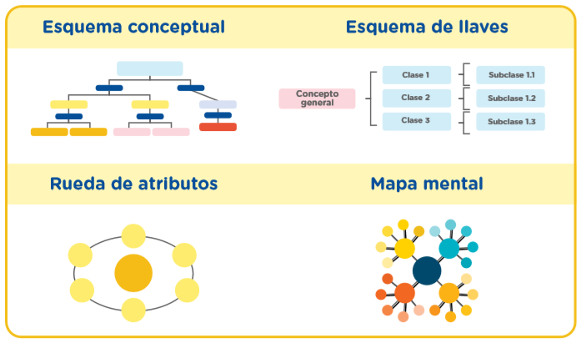

A partir de lo aprendido, respondemos brevemente esta pregunta:

¿Qué alternativas de cambio podemos proponer en nuestra escuela y comunidad a la luz del mensaje del Evangelio? (Te puedes orientar de mi respuesta)

Las alternativas que podemos proponer en la escuela o comunidad a la luz del mensaje del Evangelio son:

* Podemos elegir a un grupo de alumnos para que evangelicen en la clase de religión con sus maestros
* Podemos dar nuestro testimonio en la escuela o comunidad de como Dios obro en nuestras vidas
* …

**Evaluamos nuestros avances**

Ahora nos autoevaluamos para reconocer nuestros avances y lo que requerimos mejorar. Coloca una “X” de acuerdo con lo que consideres.

|  |  |  |  |
| --- | --- | --- | --- |
| **Criterios de evaluación** | Lo logré | Estoy en proceso de lograrlo | ¿Qué puedo hacer para mejorar mis aprendizajes? |
| Argumenté de forma comprensible las razones por las cuales propuse el plan de acción solidario para favorecer el bien común en la comunidad. |  |  |  |
| Propuse un actuar digno, libre y trascendente dando testimonio de vida de acuerdo con el mensaje del Evangelio. |  |  |  |

Eso ya sería todo en esta semana, la próxima avanzaremos con la actividad 2, espero te haya servido de ayuda y nos vemos pronto uwu

Si te agrada la forma en que te ayudo o me quieres agradecer por lo que hago puedes seguirme en mis redes:

<https://www.youtube.com/channel/UC5mNe7XZoqhQbbObpblpSZg>

<https://www.facebook.com/sebastian.durand.acosta.5891/>

Sebastián Durand